附件4
重庆市博士“直通车”科研项目
网上申报操作流程图解

一、申报流程图

二、注册登录
通过重庆市科学技术局科技局官网跳转重庆市科技管理信息系统或通过以下地址（重庆市科技管理信息系统地址http://www.csti.cn/govwebnew/index.htm）直接访问重庆市科技管理信息系统，进行账号注册或登录。
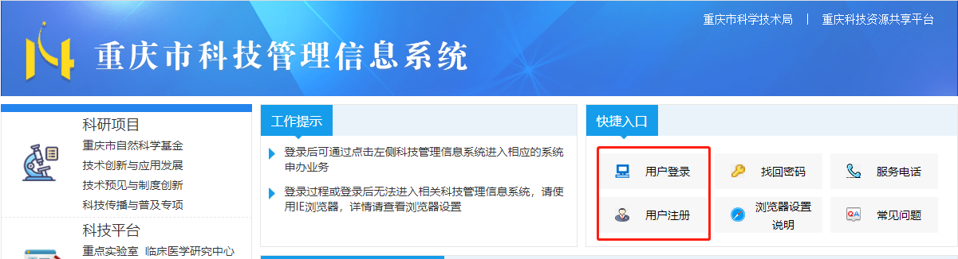

（一）单位机构注册
根据页面要求填写对应信息，注册账号。
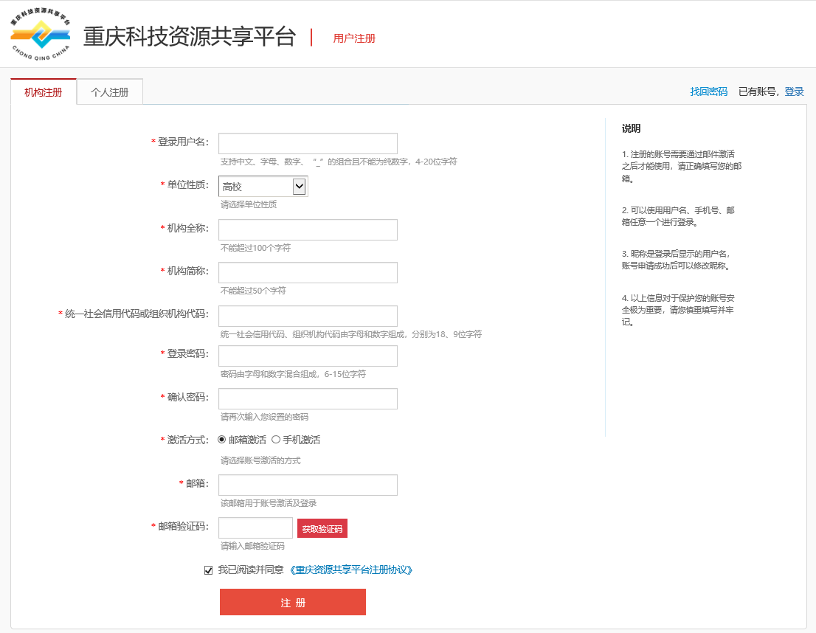

（二）个人注册
根据页面要求填写对应信息，注册账号。
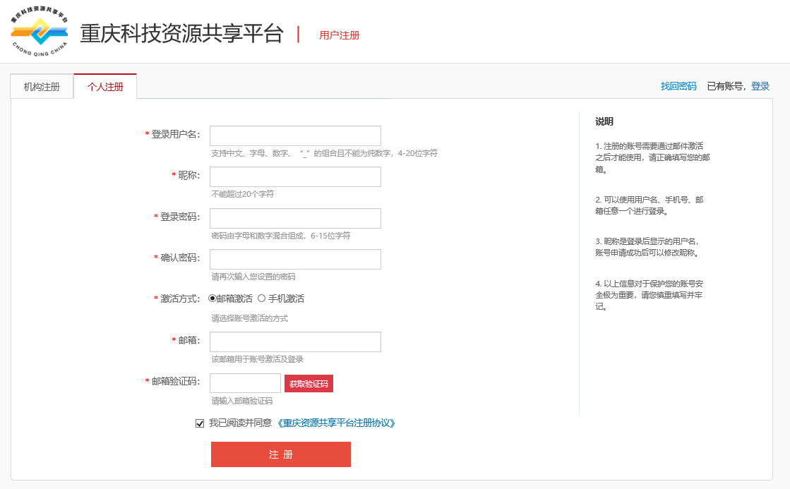

三、信息完善
新注册账号需先完善信息，登录后点击“待办事项”，继续选择“科技人才”按钮，进入人才子系统。信息已完善的可以直接进入科研项目（新）开始申报。
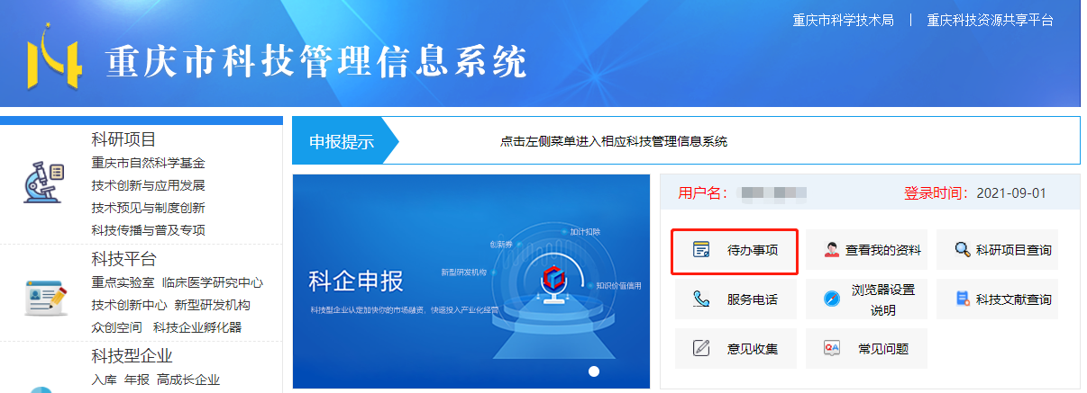
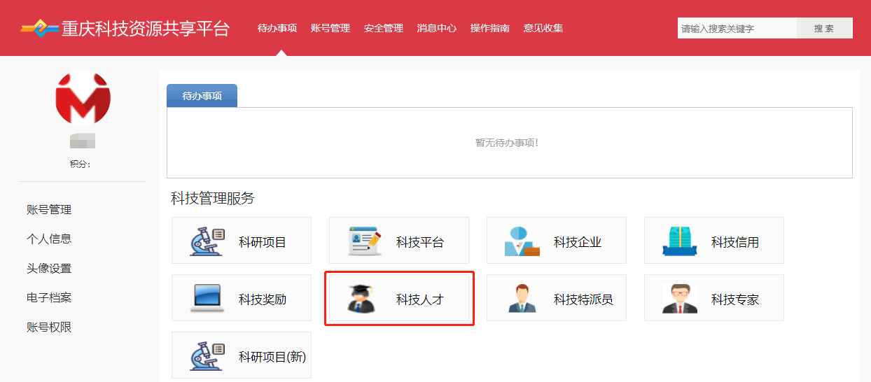

（一）单位信息完善
1.非企业信息完善
完成“修改单位信息”内容填写后提交。
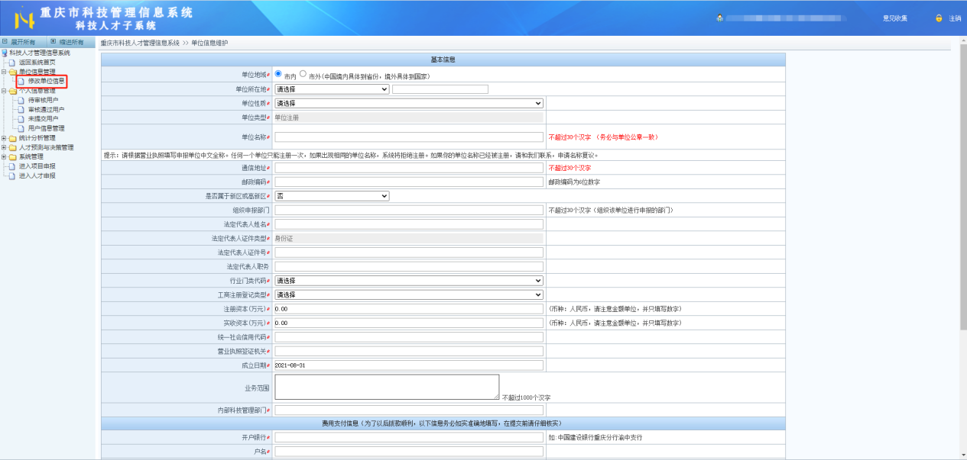

2.企业信息完善
在“待办事项”中，点击“科技企业”
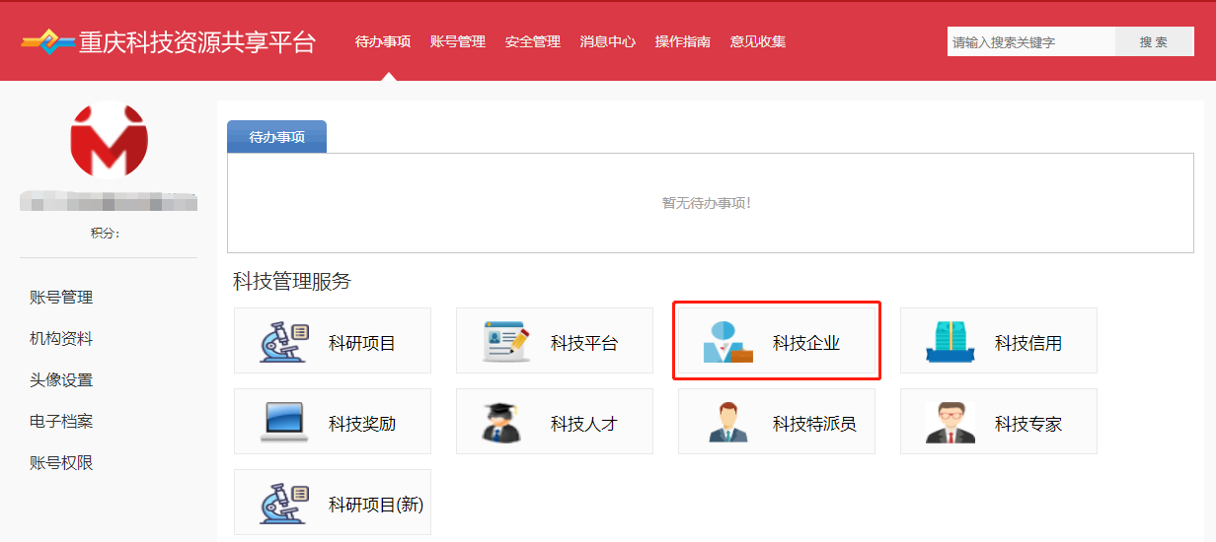
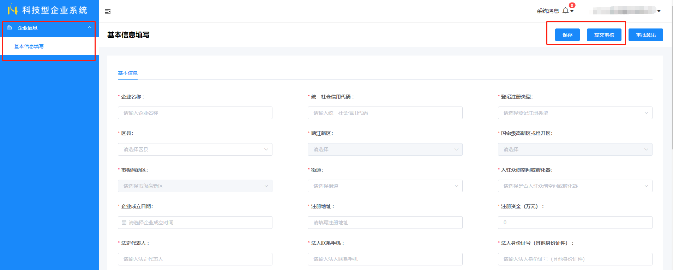

（二）个人信息完善

完成“修改个人信息”内容填写，提交单位审核。
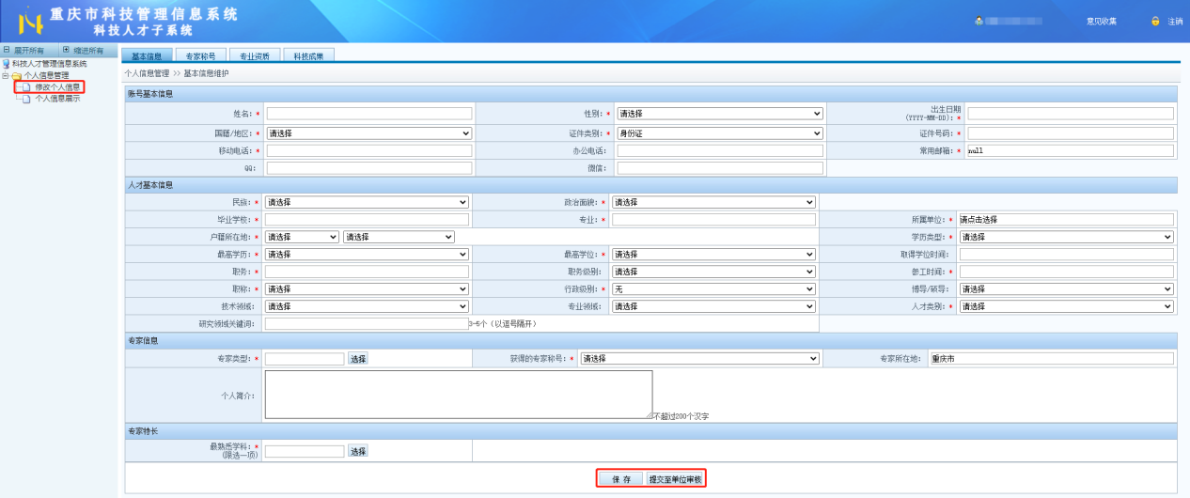

个人信息审核
个人信息提交至单位后，单位可通过“待审核用户”审核对应信息。
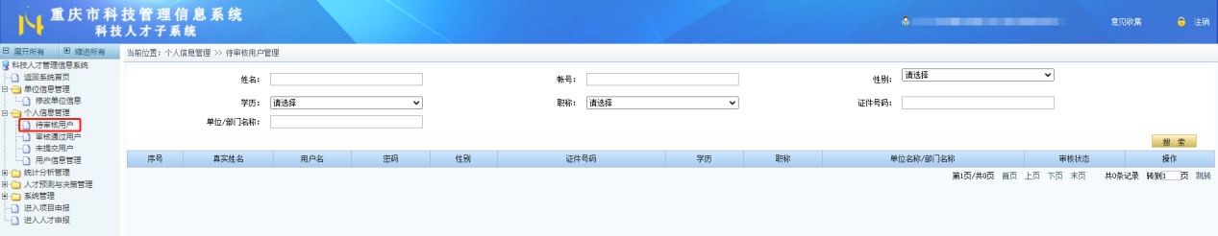

四、项目申报、结题
通过待办事项页面“科研项目（新）”按钮访问重庆市科研项目管理系统（新）进行项目申报、结题等操作。具体操作方式，可在系统公告区域可以预览下载操作手册。
